**NHẬP MÔN CÔNG NGHỆ PHẦN MỀM**

**TÀI LIỆU THIẾT KẾ**

*Yêu cầu nhóm sinh viên hoàn thành tài liệu thiết kế cho đồ án đã được giao theo biểu mẫu đính kèm.*

C:\Users\tdqua_000\Dropbox\SS-Slides\DeCuong-CDIO\Template CDIO v4.2\Templates\Hinh anh\LogoTruong.png

Bộ môn Công nghệ phần mềm

Khoa Công nghệ thông tin

Đại học Khoa học tự nhiên TP HCM

**MỤC LỤC**

[1 Bảng đánh giá thành viên 2](#_Toc25761905)

[2 Mô hình quan niệm 3](#_Toc25761906)

[3 Thiết kế kiến trúc 4](#_Toc25761907)

[4 Thiết kế dữ liệu 5](#_Toc25761908)

[4.1 Sơ đồ dữ liệu 5](#_Toc25761909)

[4.2 Đặc tả dữ liệu 5](#_Toc25761910)

**TÀI LIỆU THIẾT KẾ**

Tài liệu tập trung vào các chủ đề:

* Tạo ra tài liệu thiết kế phần mềm.
* Hoàn chỉnh tài liệu thiết kế phần mềm với các nội dung:

Hiển thị dữ liệu phức tạp

* DataGridView
  + Mô hình quan niệm
  + Thiết kế kiến trúc
  + Thiết kế dữ liệu
  + Thiết kế giao diện người dùng
* Đọc hiểu tài liệu thiết kế phần mềm.

# Bảng đánh giá thành viên

|  |  |  |  |
| --- | --- | --- | --- |
| **MSSV** | **Họ Tên** | **% đóng góp (tối đa 100%)** | **Chữ ký** |
| 1712928 | Dương Nguyên Trường Vỹ | 25% | Vỹ |
| 1712615 | Nguyễn Trọng Nghĩa | 25% | Nghĩa |
| 1712291 | Diệp Hải Bình | 25% | Bình |
| 1712538 | Huỳnh Khôi | 25% | Khôi |

# Mô hình quan niệm

n1

n

Book

n,1

Xem thông tin

Trả

Quản lý

n

1

Bookitem

n,1

n

Mượn

Là manager

n1

1

1,n

1

Quản lý

Account

Là manager

1,n

0,n

Được quản lý

# Thiết kế kiến trúc

Cây phân rã hệ thống theo chức năng

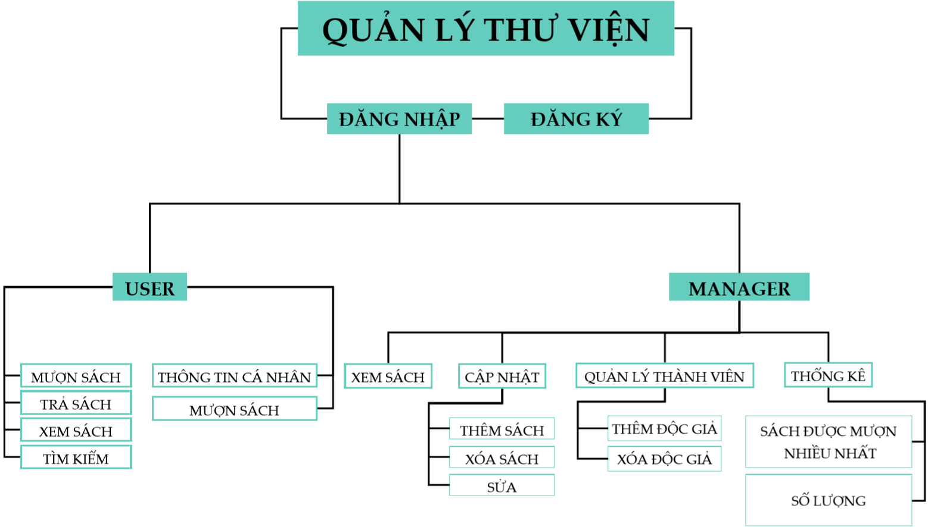

# Thiết kế dữ liệu

## Sơ đồ dữ liệu

## Đặc tả dữ liệu

Bảng:

**Bookitem** (IDBook, IDUser, Title, Borrowed, Duedate, Bkstatus)

**Book** (IDBook, Title, Author, Category, Publisher, Amount)

**Account** (ID, Username, PasswordID, Email, Permission)

Chi tiết:

**Bookitem:**

IDBook int,

IDUser int,

Title char(50),

Borrowed date,

Duedate date,

Bkstatus char(20),

Khoá chính (IDBook,IDUser)

**Book:**

IDBook int,

Title char(30),

Author char(20),

Category char(20),

Publisher char(20),

Amount int,

Khoá chính (IDBook)

**Account:**

ID int Identity(1,1),

UseName char(50) not null,

PasswordID char(20) not null,

Email char(50),

Permission char(10),

Khoá chính (ID)

Khoá ngoại: Bookitem foreign key (IDUser) references Account

Bookitem foreign key (IDBook) references Book